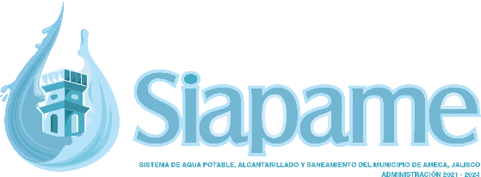

**Estimado ciudadano(a):**

Por medio del presente oficio de transparencia la información fundamental correspondiente al artículo 8.1 fracción V, inciso n) de la Ley de Transparencia y Acceso a la Información Pública del Estado de Jalisco y sus Municipios; así como lo correspondiente al artículo 70, fracción XXXI de la Ley General de Transparencia y Acceso a la Información Pública, Informe financiero_Informes financieros contables, presupuestales y programáticos.

Al respecto, se informa que en el mes de marzo del año 2024 dos mil veinticuatro, no se ha terminado de generar los Informes financieros contables, presupuestales y programáticos, por lo tanto, aun no se tiene la información para publicar en el apartado correspondiente, se publicara en cuanto se termine de generar.

Sin más por el momento quedo a sus órdenes para cualquier aclaración como su más sincero servidor.

**ATENTAMENTE**

**SISTEMA DE AGUA POTABLE, ALCANTARILLADO Y**

**SANEAMIENTO DEL MUNICIPIO DE AMECA, JALISCO**

**ÁREA ADMINISTRATIVA**